**Тестирование API**

1. POST <http://127.0.0.1:3005/user>

Body: JSON

{

"name":"Matvey",

"login":"Kofest",

"password":"robot",

"email": "kofest@mail.ru"

}

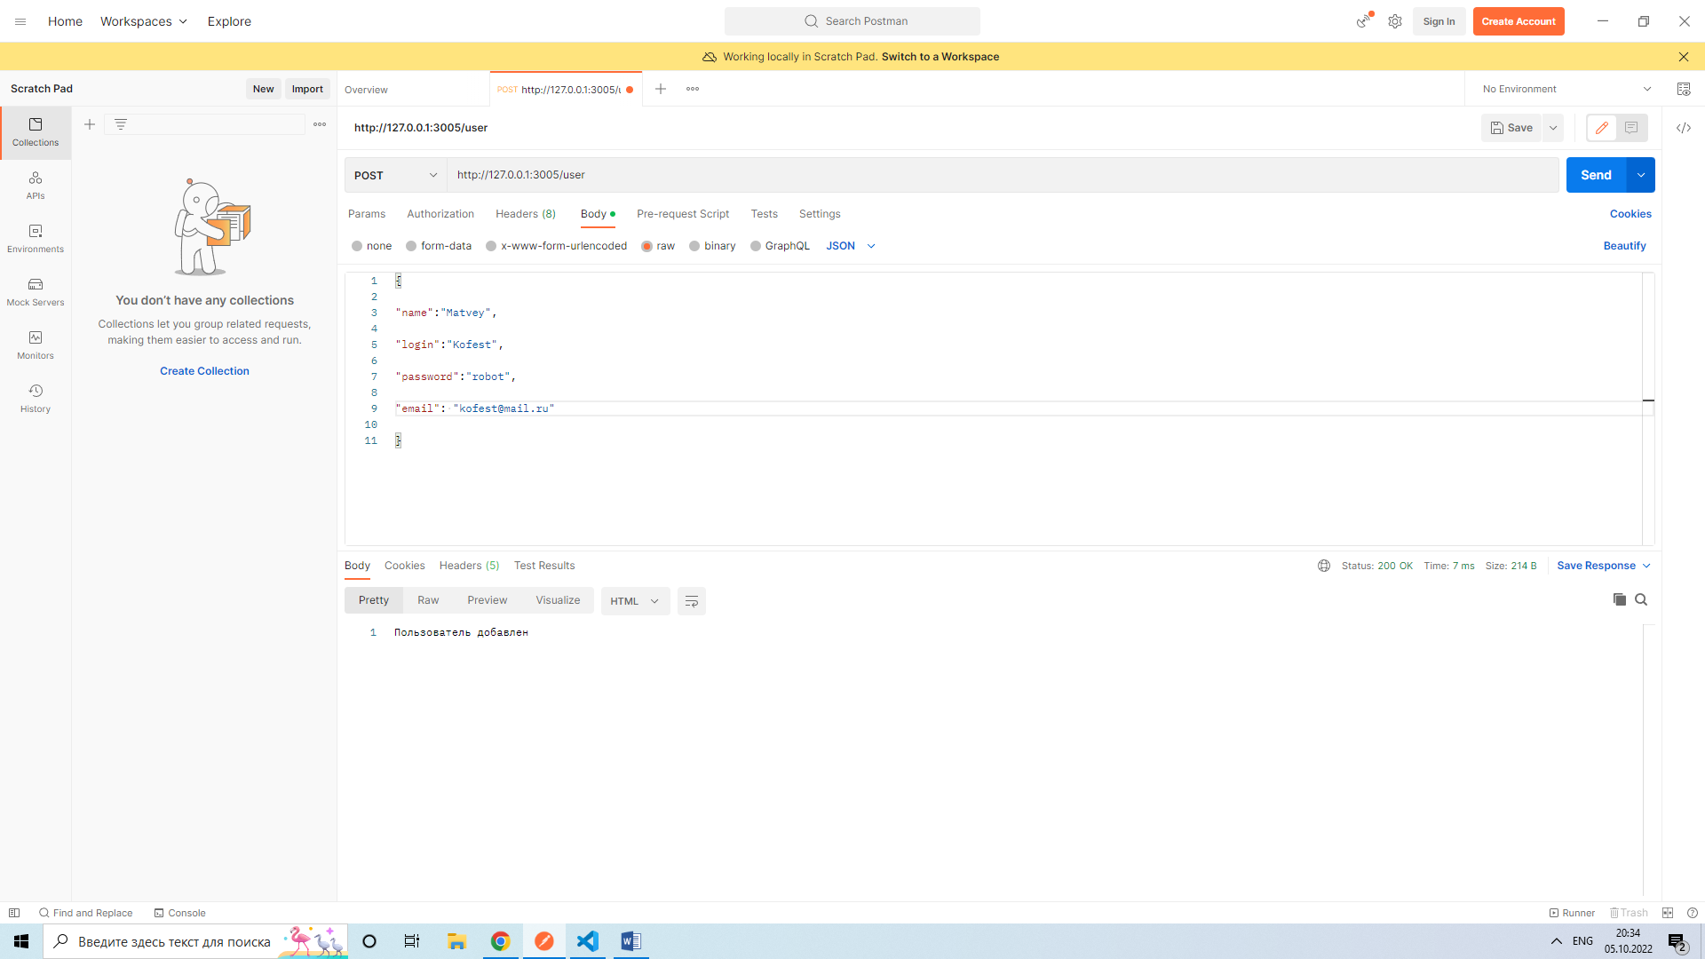

Выдаваемая информация: Пользователь добавлен, 200

1. GET <http://127.0.0.1:3005/user>

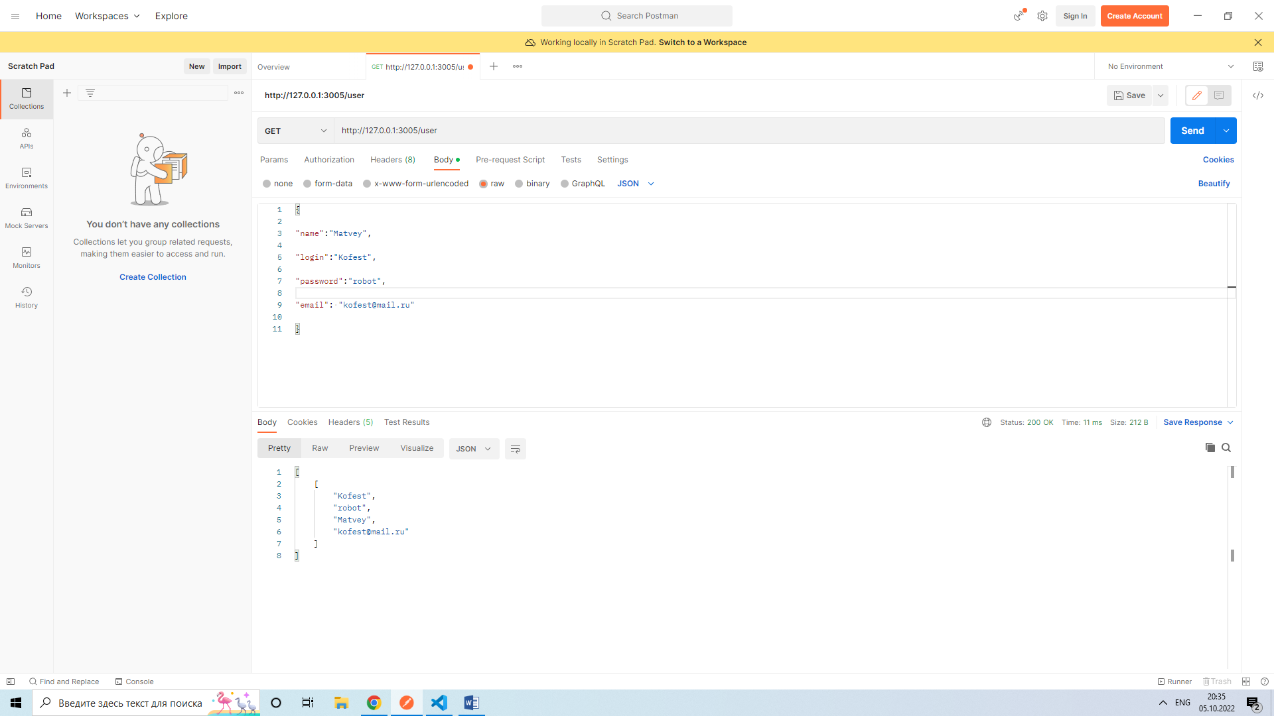

Выдаваемая информация: Все пользователи, 200

1. DELETE <http://127.0.0.1:3005/user>/0

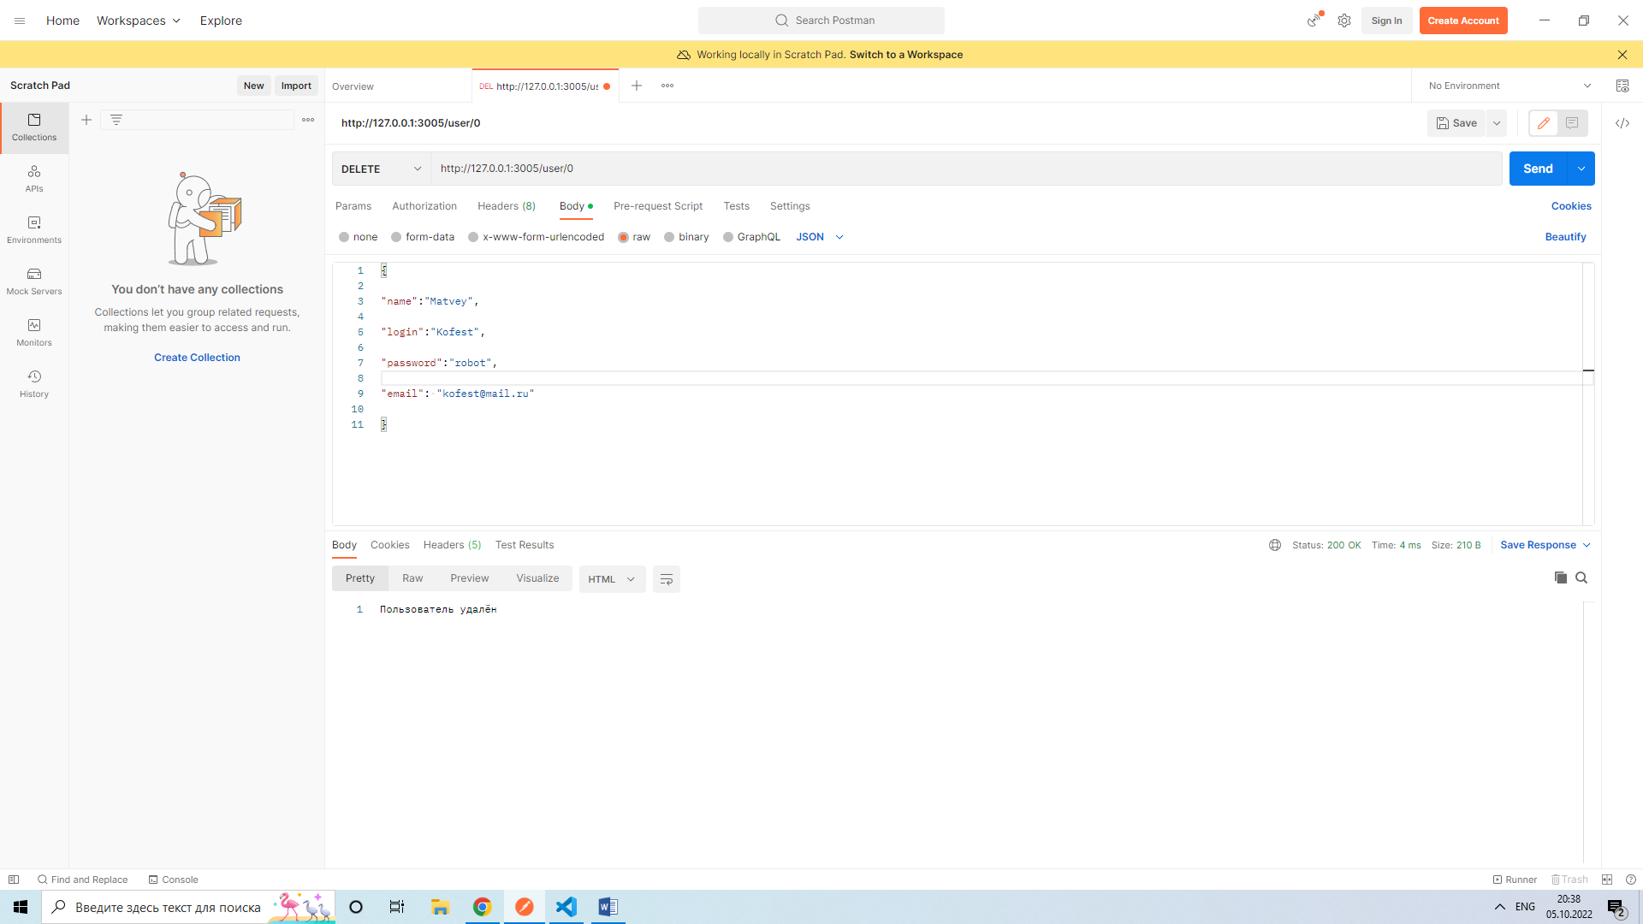

Выдаваемая информация: Пользователь удален, 200

1. PUT <http://127.0.0.1:3005/user/0>

Body: JSON

{

"name":"Matvey1",

"login":"Kofest1",

"password":"robot1",

"email": "kofest@mail.ru1"

}

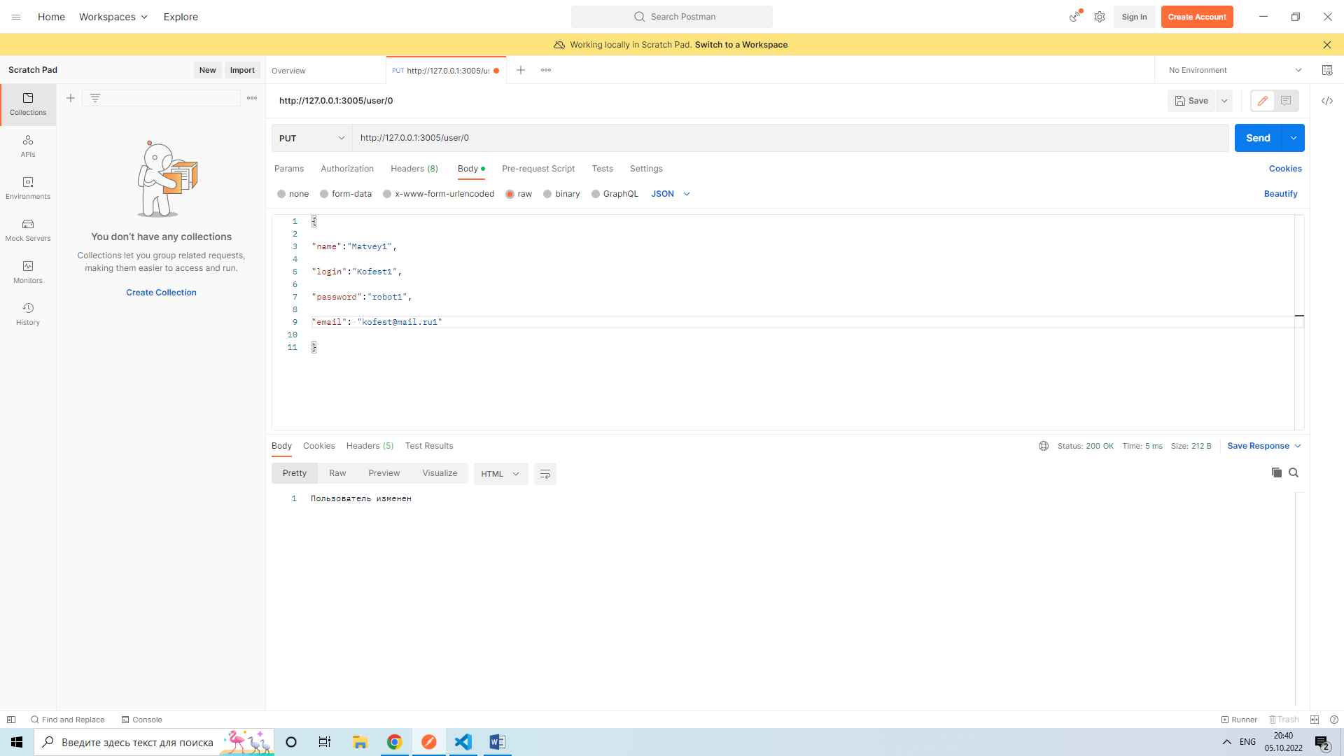

Выдаваемая информация: Пользователь изменен, 200

1. POST <http://127.0.0.1:3005/music>

Body: JSON

{

"name": "phonk",

"genre": "wow",

"executor":"Tsoi"

}

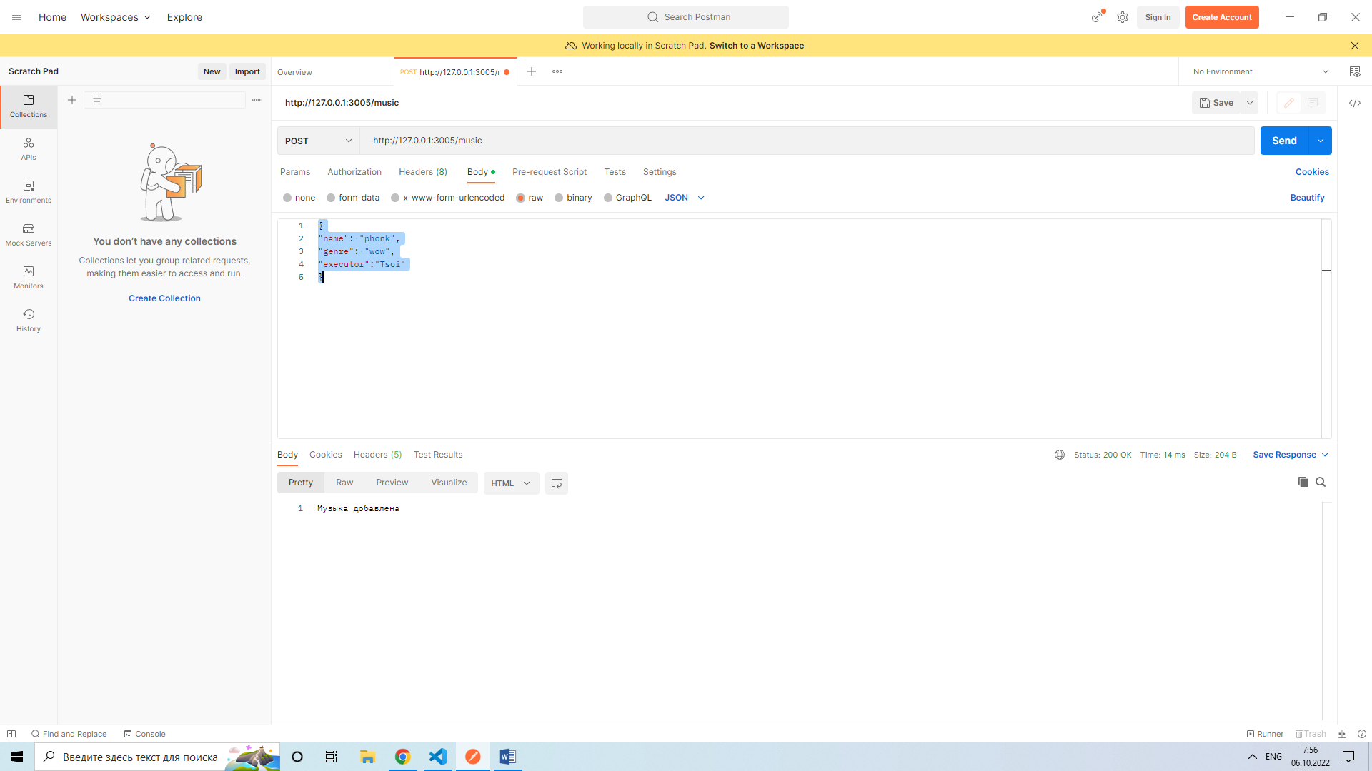

Выдаваемая информация: Музыка добавлена, 200

1. GET <http://127.0.0.1:3005/music>

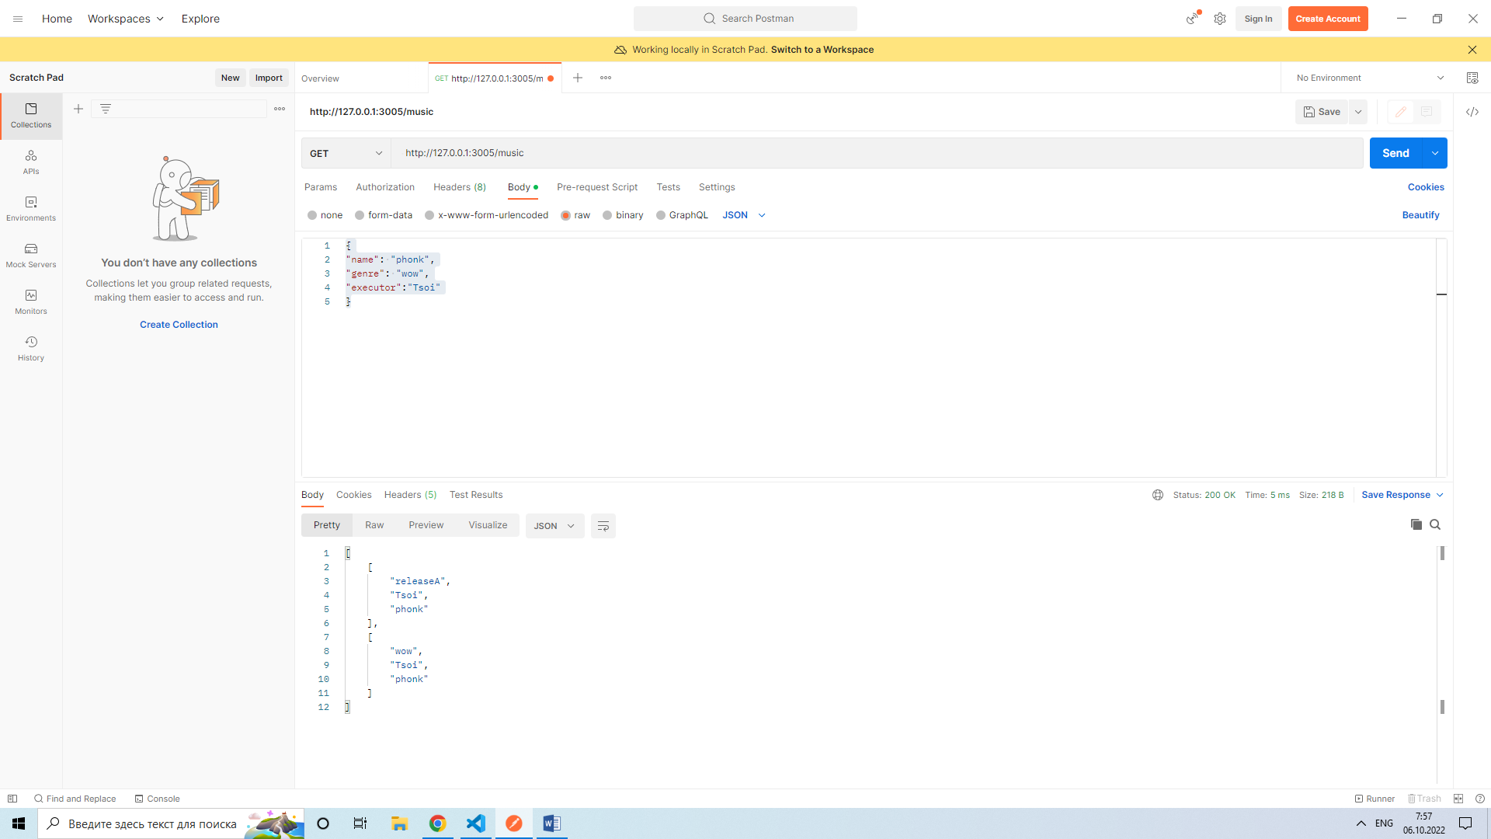

Выдаваемая информация: Вся музыка, 200

1. DELETE <http://127.0.0.1:3005/music/0>

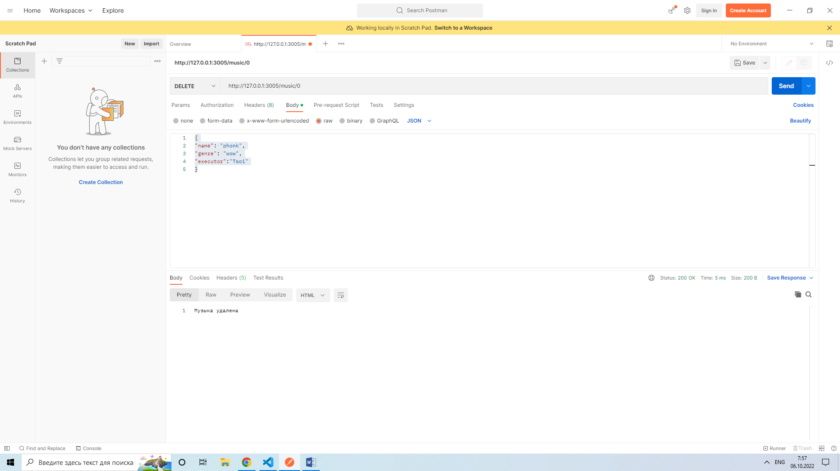

Выдаваемая информация: Музыка удалена, 200

1. PUT <http://127.0.0.1:3005/music/0>

Body: JSON

{

"name": "phonk1",

"genre": "wow1",

"executor":"Tsoi1"

}

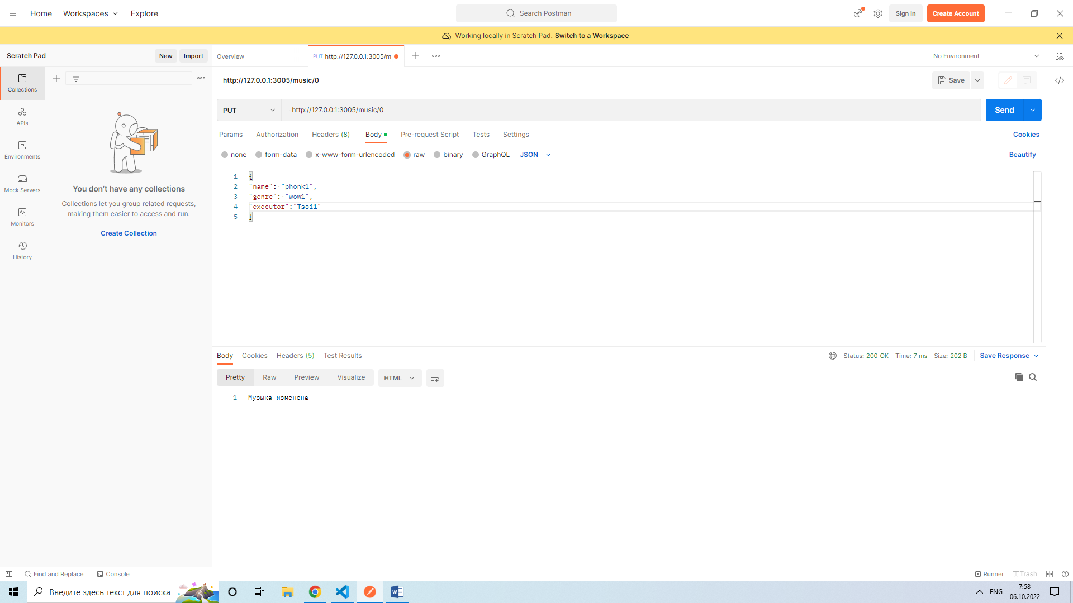

Выдаваемая информация: Музыка изменена, 200